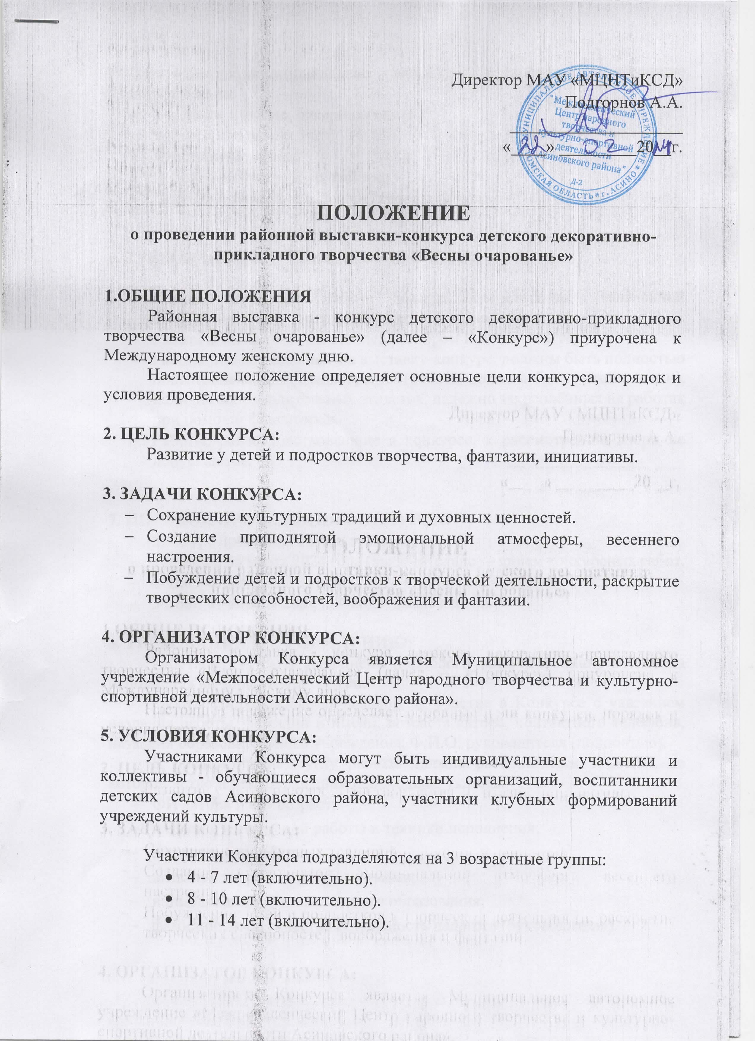
Работы «Декоративно-прикладное творчество» предполагают следующие виды творчества:
- Вышивка, вязание, бисероплетение.
- Выжигание, резьба.
- Пластилинография.
- Поделка из бисера, бус, пайетки.
- Декупаж и иные виды декоративной техники.

6. ТРЕБОВАНИЯ К ОФОРМЛЕНИЮ РАБОТ:

- Каждая творческая работа должна соответствовать заявленной номинации, иметь завершенную композицию и название.
- Работа должна быть изготовлена автором и в текущем году;
- Работы, представленные на выставку-конкурс, должны быть полностью подготовлены для демонстрации (работы должны быть устойчивыми), наличие сопроводительных этикеток, надежно закреплённых на работах при помощи фиксаторов.
- Работы, ранее участвовавшие в конкурсе, к рассмотрению жюри не допускаются.

7. ПОРЯДОК ПРОВЕДЕНИЯ КОНКУРСА:
Конкурс проводится в три этапа:
- 1 этап: до 05 марта 2024 года (включительно) – прием конкурсных работ.
- 2 этап: 07 марта по 31 марта 2024 г. – работа выставки.
- 3 этап: 01 апреля 2024 г. – подведение итогов.

8. ТРЕБОВАНИЯ К ОФОРМЛЕНИЮ:
Работы могут быть выполнены из любого материала. Жанр и техника исполнения выбираются авторами.
Работы сопровождаются заявкой на участие в Конкурсе с указанием названия работы, фамилии и имени, возраста автора, контактного телефона, названия образовательного учреждения, Ф.И.О. руководителя (полностью).
В правом нижнем углу работы должна располагаться этикетка, на которой четко и без сокращений необходимо указать:
- ФИ автора и его возраст;
- название конкурсной работы и техники исполнения;
- год создания работы;
- название творческого объединения;
- наименование муниципального образования;
- фамилию, имя, отчество и должность педагога (руководителя).
Форма заявки прилагается (Приложение №1).

Каждый участник может представить на выставку-конкурс не более одной работы. И не более 2-х работ от каждого руководителя в каждой возрастной номинации.

Конкурсные работы рассматривает жюри. В выставке-конкурсе принимают участие работы, оформленные в соответствии с требованиями данного Положения. Работы, не оформленные в соответствии с требованиями Положения, ЖЮРИ не рассматриваются.

9. КРИТЕРИИ ОЦЕНКИ КОНКУРСНЫХ РАБОТ:
- соответствие тематике конкурса;
- новизна, оригинальность используемых средств;
- ясность изложения идеи, качество и сложность.

10. НАГРАЖДЕНИЕ ПОБЕДИТЕЛЕЙ КОНКУРСА:
По итогам оценки конкурсных работ будут определены победители (I, II, III место в каждой номинации каждой возрастной группы).
Каждый участник получает именной диплом.

Работы выдаются с 03 апреля по 17 апреля 2024 г.
Работы, не востребованные в указанный срок, утилизируются.

Заявки и конкурсные работы (Приложение №1) принимаются до 05 марта 2024 г. (включительно) по адресу: г. Асино, ул. им. Ленина, 19 (Городской Дом культуры «Восток»), кабинет №3.
Координатор конкурса:
Истомина Татьяна Андреевна, тел.: 8-923-438-93-99 (в рабочее время с 10:00 до 17:00).

Приложение №1
Заявка
на участие в районной выставке-конкурсе детского декоративно-прикладного творчества «Весны очарованье»

№  п/п | Фамилия,  имя  автора, возраст | Название  конкурсной работы | Наименование  организации  (школы, детского сада) | Фамилия, имя, отчество  (полностью), должность,  руководителя (педагога)
1.

__________________________ __________________ __________________ ___________________
(должность) (подпись) (ФИО) (телефон)

Приложение № 2
Этикетка:
Иванов Иван, 7 лет
«Подарок маме», бумага, ткань,
2024 г.
МАОУ - СОШ №4 город Асино Томской области
Руководитель: Петрова Елена Геннадьевна

3 см.

8 см.

- ФИ автора и его возраст;
- название конкурсной работы и техники исполнения;
- год создания работы;
- название творческого объединения;
- наименование муниципального образования;
- фамилию, имя, отчество и должность педагога (руководителя).

